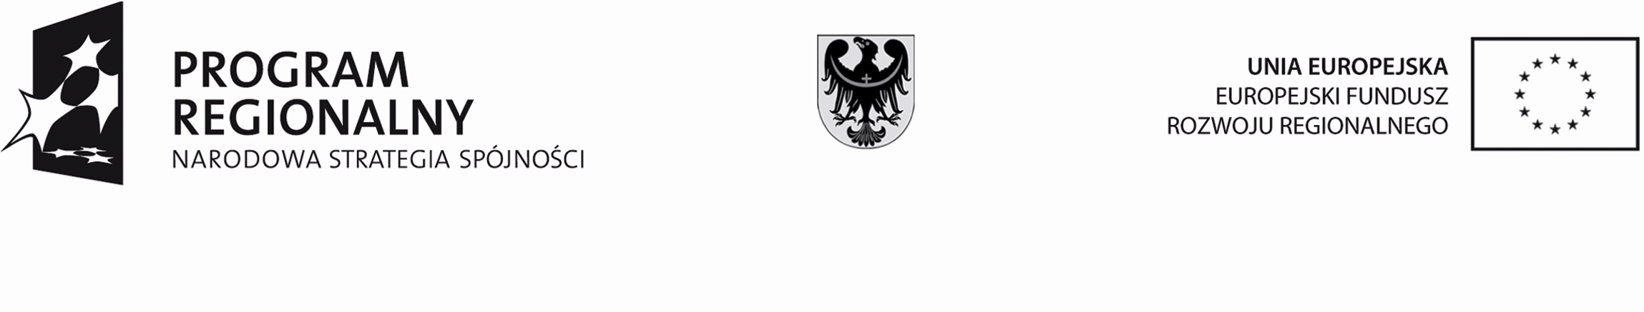


Nazwę, siedzibę, nr telefonu/fax, nr NIP, nr REGON Wykonawcy

Projekt „Realizacja programu społecznego poprzez działalność Centrum Integracji Społecznej na obszarze wsparcia w Kudowie – Zdroju – przeciwdziałanie wykluczeniu społecznemu mieszkańców obszaru wsparcia” współfinansowany z Europejskiego Funduszu Rozwoju Regionalnego w ramach Regionalnego Programu Operacyjnego
dla Województwa Dolnośląskiego na lata 2007-2013

Załącznik nr 2

Oferta na wykonanie tablicy informacyjnej wraz z konstrukcją i montażem w ramach projektu pn.: „Realizacja programu społecznego poprzez działalność Centrum Integracji Społecznej na obszarze wsparcia w Kudowie – Zdroju – przeciwdziałanie wykluczeniu społecznemu mieszkańców obszaru wsparcia” dofinansowanego z Regionalnego Programu Operacyjnego dla Województwa Dolnośląskiego na lata 2007-2013, Priorytet 9 Odnowa zdegradowanych obszarów na terenie Dolnego Śląska (Miasta), Działanie 9.1. Odnowa zdegradowanych obszarów miejskich w miastach powyżej 10 tysięcy mieszkańców.

- Nazwa, siedziba, nr telefonu/fax, NIP, REGON Oferenta

2. Zaoferowana cena za wykonanie przedmiotu zamówienia:
Kwota brutto …………………………..(słownie: …………………….) w tym …………………….podatku VAT.

Oświadczam, że zapoznałem się z opisem przedmiotu zamówienia i nie wnoszę do niego zastrzeżeń oraz zobowiązuję się wykonać zamówienie zgodnie z wymaganiami Zamawiającego.

.................................................................................................................
(imię i nazwisko) podpis uprawnionego przedstawiciela wykonawcy

